CREATE TABLE tbl_PruebaTransacciones;
INSERT INTO tbl_PruebaTransacciones (id, s, si) VALUES (1, "primero", NULL);
INSERT INTO tbl_PruebaTransacciones (id, s, si) VALUES (2, "segundo", NULL);
INSERT INTO tbl_PruebaTransacciones (id, s, si) VALUES (3, "tercero", NULL);

SET @@autocommit=0;
BEGIN;
INSERT INTO tbl_PruebaTransacciones (id, s, si) VALUES (4, "cuarto", NULL);
COMMIT;
INSERT INTO tbl_PruebaTransacciones (id, s, si) VALUES (5, "quinto", NULL);

control+C
mariadb -u root -ptoor

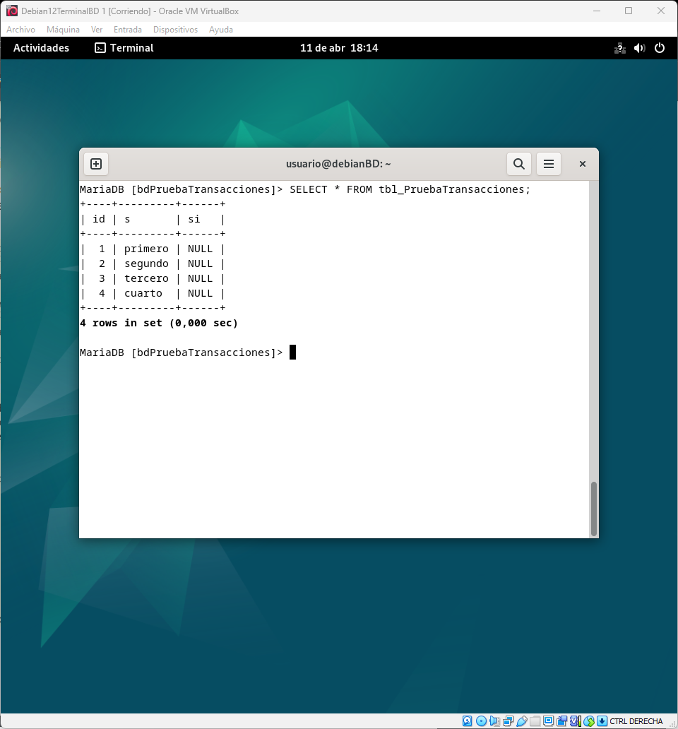

No nos quedamos con el mismo resultado, solo nos quedamos con el INSERT 4º ya que el 5º no aparece. Esto sucede porque cuando el autocommit=1 se realiza el commit automáticamente. Si autocommint=0 hay que hacerlo manual.

